1. Der LehrerAssistent beendet sich beim Import eines Worddokuments in eine Klassenarbeit oder der Anwender erhält die unten gezeigte Fehlermeldung.

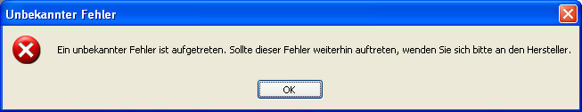

Dieses Problem tritt auf, wenn eine Worddatei mit mindestens einer Tabelle und Kopf- bzw. Fußzeile in eine bestehende Klassenarbeit importiert wird. Hierbei wird die Importfunktion über Datei → Importieren verwendet. Selbst wenn das Klassenarbeitsdokument kurz zuvor neu erstellt wurde, kann es zu einem Fehler kommen.

Der Fehler kann auf zwei Arten umgangen werden:

- Importieren Sie die Worddatei direkt über den Menüpunkt Datei → Importieren, d. h. ohne vorher eine Klassenarbeit zu öffnen oder neu zu erstellen. Der Import darf nicht in eine bereits bestehende bzw. geöffnete Klassenarbeit erfolgen.

- Fehlerfrei ist auch der Import per Copy & Paste. Am besten öffnet man hierzu die zu importierende Worddatei, markiert über Strg+A den kompletten Text, kopiert diesen über Strg+C und fügt ihn in ein leeres Klassenarbeitsdokument mit Strg+V ein.

2. Die Unterstreichungen bei Worten in einer Klassenarbeit sehen „verrutscht“ aus.

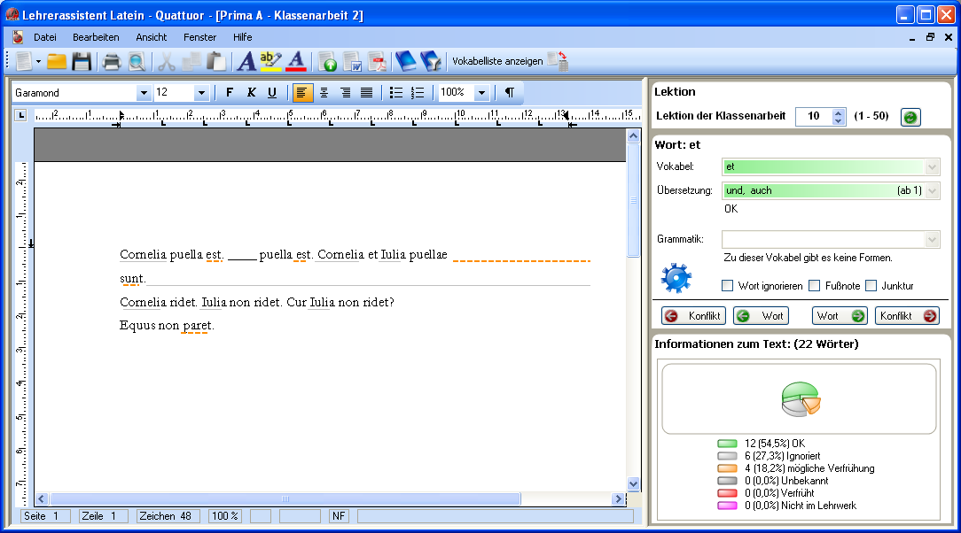

Dieser Effekt wird durch Unterstriche ausgelöst (Shift-Taste + Bindestrich), die in einem Fließtext vorkommen, im oben gezeigten Text z.B. zwischen „est“ und „puella“. Dieser Fehler in der Darstellung lässt sich teilweise dadurch vermeiden, dass nach dem oder den Unterstrichen zwei anstelle von einem Leerzeichen eingegeben werden. Ansonsten sollte auf die Verwendung von Unterstrichen im Text verzichtet werden.

